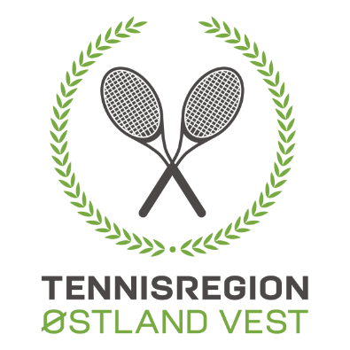
Tennisregion Østland Vest innkaller til Regionsting 2021

Tid: Tirsdag 15.06.2021 kl 19.00

Sted: Digitalt på Teams

Representasjon: Klubber med 1 - 50 medlemmer 1 representant
Klubber med 51 - 100 medlemmer 2 representanter
Klubber med over 100 medlemmer 3 representanter
Representantene må være valgt på årsmøte i klubben, eller oppnevnt av styret etter fullmakt.

Påmelding: Vedlagte fullmaktsskjema, i utfylt stand, sendes til:
Tennisregion Østland Vest,
E-mail: post@ostlandvesttennis.no innen tirsdag 01.juni 2021

Saker: Saker eller forslag som ønskes behandlet på tinget må være sendt til regionen
innen: tirsdag 01.juni 2021

Tingdokumenter: Dagsorden, Årsmelding med revidert regnskap for 2020 og Budsjett for 2021, samt eventuelt innkomne forslag vil bli gjort tilgjengelig på regionens nettside og Facebook side senest en uke før tinget, og blir sendt ut til de påmeldte delegatene.

Regionmesterskapene: Regionstinget skal tildele Regionsturnering/Regionmesterskap junior ute 2021 for klassene U12, U14, U16 og U19, samt Senior. Klubbene oppfordres til å sende søknad på et/flere av disse arrangement til regionen før 01. juni 2021

Mesterskapet for junior avholdes i de to siste helgene i august, med Regionsturnering først hvis man velger å dele arrangementet på to helger. Vi tar forbehold om at smittesituasjonen og myndighetenes regler tillater arrangement av denne størrelsen.

Med hilsen Tennisregion Østland Vest

Torbjørn Bekken Synneve L Tryggeseth
Nestleder Regionsekretær

